PERANCANGAN MEDIA SOSIALISASI CARA DETEKSI DINI KANKER PAYUDARA DI KOTA SEMARANG
DESIGNING MEDIA SOCIALISTION FOR EARLY DETECTION BREAST CANCER IN SEMARANG CITY

Lisye Risakotta , Erisa Adyati Rahmasari
Fakultas Ilmu Komputer Jurusan Desain Komunikasi Visual, Universitas Dian Nuswantoro
Jl. Nakula 5 - 11, Semarang, 50131, 024-3517261

E-mail: risakottalisye@yahoo.co.id , erisa.adyati@dsn.dinus.ac.id

Abstrak
Salah satu penyebab meningkatnya tingkat kematian yang dialami oleh wanita adalah kanker payudara, karena kebanyakan pasien pengidap kanker payudara memeriksakan dirinya saat stadium lanjut, selain itu pasien tidak menghiraukan gejala awal yang timbul. Perancangan media sosialisasi cara deteksi dini kanker payudara ini, bertujuan agar memberi informasi, dan meningkatkan kesadaran, serta kewaspadaan semua wanita terhadap bahayanya kanker payudara jika terlambat ditangani, media yang dibuat akan dilengkapi dengan audio visual, teks dan warna, maksud dari dibuatnya perancangan ini supaya memberikan informasi serta kewaspadaan kepada semua orang, sehingga lebih memperhatikan gejala-gejala yang timbul di sekitaran payudara.Selain itu metode perancangan dan media sosialisasi kanker payudara yang digunaka adalah metode analisis framing, metode kualitatif dan wawancara. Media yang akan digunakan adalah media poster, sticker, kaos, media sosial dan video animasi 2D. Dimana melalui media ini, akan terdapat informasi mengenai kanker payudara, gejala awal, dan cara deteksi dini, informai ini akan di kemas secara menarik, padat dan jelas namun mudah dipahami dan mengerti oleh target audience, selain itu media yang akan dibuat akan dirancang dengan kualitas gambar,warna dan teks yang jelas, dan menarik untuk di simak.

Kata kunci: Video animasi 2D, Poster, Cara deteksi dini kanker payudara.

Abstract
One of the case the increase of natural death storey level by women is bosom cancer because most sufferer patient of bosom cancer checks themselves when the advanced stage, besides patient pays no regard to symptom early arising out. The scheme of socialization media of how to detection earlier this bosom cancer, is the aim to be giving awareness, and also care all women about danger of bosom cancer if losing time to be handled, made media will provide with visual audio, colour and text, intend from making of this scheme so that give information and also care to everybody, so that more are paying attention of arising out symptoms in around bosom. Besides method scheme of bosom cancer socialization media weared is framing analyse method, qualitative video 2D where through media, will be there the information about bosom cancer, symptom early and way of detecting early, this information will be tidy by drawing, clear and solid but it’s easy to comprehended and understood by goals of audience, besides media that will be done will be designed with quality of pictures, interesting and clear text and colour to correct trading.

Keyword: Video Animation 2D, Poster, T-shirt, Sticker, Social Media, Way of detecting early cancer bosom

- PENDAHULUAN

Kanker payudara merupakan ancaman bagi semua orang terutama wanita, dan penyakit kanker menyerang tidak pandang usia. Menurut Dr. Kardinah, Sp.Rad, radiologist Rumah Sakit Kanker Dharmais, berpendapat bahwa belakangan ini pengidap kanker payudara tidak hanya dialami oleh wanita yang memiliki usia 40 tahun keatas, tetapi dapat menyerang wanita di usia lebih muda. Menurut data yang didapatkan dari Tribunjateng.com tahun 2018, jumlah penderita kanker di Kota Semarang dalam 3 tahun terakhir terus mengalami peningkatan.Tahun 2015 sejumlah 654 penderita naik jumlahnya menjadi 749 penderita pada 2016 dimana rasio kenaikan tersebut sebesar 14,53%, kenaikan signifikan terjadi pada tahun 2017dimana jumlah penderitanya 1.373, sehingga rasio kenaikan pada tahun 2017 sangatlah tinggi yaitu sebesar 83,31%. Menurut Darsyah (3013:15) Penyebab pasti kanker payudara belum diketahui sampai saat ini, namun beberapa penelitian menemukan sejumlah faktor yang mempengaruhi risiko seseorang terhadap penyakit kanker, yaitu: riwayat penyakit pada keluarga, pertembahan usia, tidak memiliki keturunan, kehamilan diatas 30 tahun, periode menstruasi pertama lebih awal atau menopause lebih lambat, dan hormon.

- LANDASAN TEORI
Perancangan media sosialisasi adalah pemaparan, perancangan dan pengerjaan sketsa atau pengelompokan dari beberapa elemen untuk menciptakan sebuah media yang digunakan seseorang untuk menyampaikan informasi atau pesan (berisi sosialisasi) kepada masyarakat luas.Dimana Broom & Selznic berpendapat bahwa sosialisasi adalah proses menumbuhkanmaupun menananmkan nilai-nilai pada individu.

- METODE PENELITIAN

Dalam metode perancangan media sosialisasi ini, metode yang akan digunakan adalah metode kualitatif. Cara mengumpulkan data menggunakan metode kualitatif adalah dengan menggunakan data primer dan sekunder. Data primer didapatkan dari narasumber yang berkompeten di dalamnya seperti contoh dokter spesialis penyakit kanker payudara, dan penderita penyakit kanker payudara, serta masyarakat khususnya kota Semarang. Data sekunder akan didapat secara tidak langsung atau melalui study literatur. Setelah data yang didapat sudah terkumpul makan data akan diolah dari analisis tersebut maka akan mendapatkan konsep yang akan dilanjutkan ke proses visualisasi.

3.1 Teknik Pengumpulan Data
Dalam proses pengumpulan data yang di gunakan dalam perancangan yang berjudul “Perancangan Media Sosialisasi Cara Deteksi Dini Kanker payudara” adalah sebagai berikut :
- Data Primer
Data yang didapatkan dengan cara mewawancarai dan observasi. Wawancara akan didapatkan dari orang-orang yang berkopeten di bidangnya seperti dokter spesialis kanker payudara, dinas kesehatan, keluarga/orang yang pernah terkena kanker payudara khususnya di daerah kota Semarang.
- Data Sekunder

Data yang terkumpul melalui pengumpulan data tentang objek penelitian maupun strategi kreatif yang akan mendukung penelitian ini melalui jurnal, literatur, artikel, beberapa buku maupun situs-situs yang relevan.

3.2 Identifikasi Data
Di bawah ini merupakan diagram batang yang menunjukkan jumlah penderita penyakit tidak menular di Kota Semarang pada tahun 2017. Selain itu terdapat gambar gejala awal timbulnya kanker payudara. Dari data di bawah dapat dilihat jumlah penderita kanker mammae (kanker payudara) jumlahnya tertinggi diantara semua penyakit tidak menular di Kota Semarang. Pada tahun 2017 jumlah penderita kanker payudara berjumlah 750. Jika dibandingkan dengan jumlah penderita penyakit tidak menular yang lain tentunya kanker payudara memiliki jumlah terbesar.

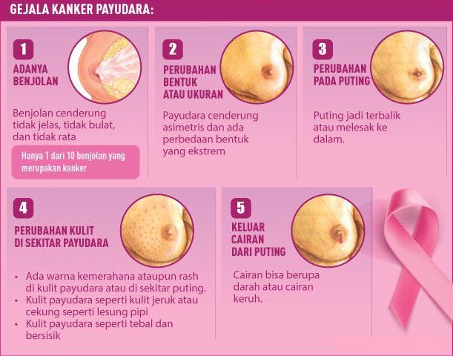
Gambar 3.1 Bagian gambar kanker payudara
(sumber : Dinkes Kota Semarang)

Tabel 3.1 Distribusi Kasus Kanker
(sumber : website Dinkes 2018)

3.3 Analisis Data

3.3.1 Analisi Masalah

- Defining Problem

Dari data yang terkumpul menunjukkan jumlah penderita kanker payudara yang terus meningkat dari tahun ke tahun jumlahnya semakin banyak. Dan masalah yang sering ditemui adalah kurang lebih 70% pengidap dating kedokter saat stadium yang sudah lanjut.

- Diagnose Cause
Dari fenomena tersebut jumlah pengidap penyakit kanker payudara yang semakin meningkat dan baru memeriksakan kondisi kesehatannya pada saat penderita pada fase stadium lanjut diduga faktor pengetahuan mengenai deteksi dini kanker payudara masih rendah sehingga potensi pertolongan menjadi sedikit lambat bagi seeseorang yang terserang penyakit ini.

- Make Moral Judgement
Kurangnya pengetahuan mengenai deteksi dini kanker payudara adalah hal yang harus menjadi perhatian penting, karena ketika seseorang mengetahui dan mengenali gejala awal dari sebuah penyakit diharapkan mereka dapat memutuskan tindakan apa yang harus dilakukan untuk mengobati penyakit tersebut.

- Treatment Recommendation/Suggest Remedies
Harus dilakukan upaya dari berbagai pihak untuk lebih peduli akan kesadaran masyarakat mengenai gejala awal yang mengarah pada kanker payudara atau kata lainnya harus ada upaya meningkatkan pengetahuan masyarakat mengenai dekteksi dini kanker payudara.

3.3.2 Hasil Analisis
Dengan melihat analisis data tersebut penulis merancang media sosialisasi cara deteksi dini kanker payudara yang diwujudkan dalam bentuk media visual, dengan adanya media visual ini diharapkan dapat menumbuhkan rasa kepedulian masyarakat terhadap pentingnya dekteksi dini kanker payudara, sehingga penangananpun tidak terlambat dan angka kematian seseorang akibat kanker payudara dapat ditekan jumlahnya.

- KONSEP PERANCANGAN DAN VISUALISASI

  - Konsep Kreatif
- Logika Kreatif

Proses perancanan media sosialisasi cara deteksi dini kanker payudara akan mengandung beberapa informasi penting yang di dalamnya mengenai cara deteksi dini, pencegahan, pengobatan, dan informasi mengenai gejala awal terjadinya penyakit kanker payudara informasi yang di buat akan di sosialisasikan kepada semua kalangan khusunya masyarakat Kota Semarang, agar sosialisasi ini berjalan dengan baik dan dapat menyasar target audience yang tepat, maka dibutuhkan media sosialisasi yang mudah dijangkau, serta jadwal penayangan yang tepat, agar media sosialisasi dan pesan atau informasi yang terkandung didalamnya dapat di pahami oleh masyarakat Kota Semarang.
Media Sosialisasi yang akan digunakan sebagai sarana penyampaian informasi kepada masyarkat Kota Semarang mengenai Cara Deteksi Dini Kanker Payudara. Pemilihan media
Segmentasi Audiens
Demografi
Jenis Kelamin : Laki - laki dan perempuan
Usia : 17 - 65 tahun
Status Sosial : Umum
Pendidikan : Semua Tingkatan

b. Geografis
Perancangan Media Sosialisasi Cara Deteksi Dini Kanker Payudara di tujukan kepada semua masyarakat khususnya masyarakat Kota Semarang.

c. Psikologis
Media sosialisasi di tujukan kepada semua masyarakat Kota Semarang yang belum memahami secara jelas tentang penyakit Kanker Payudara

d. Behaviour
Semua golongan masyarakat yang peduli akan kesehatannya dan golongan masyarakat yang kurang peduli akan kesehatanya atau memiliki pola hidup yang tidak sehat.

Strategi Kreatif
Belum di ketahui penyebab pasti terjadinya penyakit kanker payudara oleh sebab itu sebagian besar masyarakat khususnya masyarakat Kota Semarang belum memahami betul mengenai gejala awal maupun cara deteksi dini kanker payudara, selain itu masyarakat lebih mengenal bahwa kanker payudara akan menyerang wanita yang berusia 40-50 tahun keatas, inilah yang mendasari penulis untuk merancang sebuah media Sosialisasi Cara Deteksi Dini Kanker Payudara, dimana media tersebut mudah di jangkau oleh semua kalangan, menarik, dan memberikan edukasi yang bermanfaat bagi masyarakat luas khusunya kota semarang.
Media Sosialisasi yang akan digunakan adalah Video Animasi 2D yang akan dibuat secara menari dan informative supaya pesan-pesan yang terkandung didalamya dapat dimengerti dengan jelas oleh audiens.

4.2 Teknik Visualisasi
Berikut adalah beberapa unsur yang digunakan dalam Perancangan Media Sosialisasi Cara Deteksi Dini Kanker Payudara di Kota Semarang
1.Tipografi
Font yang akan digunakan dalam media sosialisasi ini adalah font Sans Serifs, dimana karakter font ini adalah karakter font yang sederhana dan mudah di baca oleh semua kalangan masyarakat :
A B C D E F G H I J K L M N O P
Q R S T U V W X Y Z
a b c d e f g h i j k l m n o p
q r s t u v w x y z
0 1 2 3 4 5 6 7 8 9
Estrangelo Edessaadalah nama font yang akan digunakan dalam penulisan judul “ Perancangan Media Sosialisasi Cara Deteksi Dini Kanker Payudara Di Kota Semarang” selain itu akan digunakan juga dalam pembuatan judul dimedia Poster.

2.Warna
Dalam Perancangan Media Sosialsisai Cara Deteksi Dini Kanker Payudara Di Kota Semarang warnah yang akan digunakan adalah warna warna yang cera atau mencolok dan menarik perhatian masyarakat saat melihatnya,.

3.Layout
Layout dalam sebuat desain sangatlah berpengaruh terhadap minat baca masyarakat, selain itu penataan leyout yang tepat dapat membatu menyampaikan isi pesan atau maksut pesan kepada masyarakat. Oleh sebab itu jenis layout yang akan digunakan dalam perancangan ini adalah jenis layout yang sederhana namun tetap memperhatikan bentuk atau posisi media dan komposisi penataan gambar serta headline dan tagline yang harus memiliki tingkat keterbacaan yanga baik.

4.Outline
Media sosialisasi dalam bentuk video akan di awali dengan memperlihatkan setangkai bunga dan kaki dari sang karakter, kemudia zoom out dan terlihat karakter utama sedang duduk di taman, zoom in terlihat sel-sel yang membelah diri, zoom out terlihat karakter utama sedang memegang benjolan pada payudaranya, seteah itu kamera akan berpindah dan menunjukan sebuah bingkai yang tertempel pada tembok dalam bingkai itu terlihat peta semarang, bergeser dan terlihat bingkay lain yang menjukan data penderita dan jenis-jenis kanker, masuk dalam pembahasan faktor-faktor terjadinya kanker payudara, yang pertama terlihat timbangan dengan angka yang berlebihan, transisi bergeser terlihat karakter sedang memakan makanan instan, merokok dan minum alkohol, scene berpindah terlihat sebuah buku yang menujukan riwayat keluarga karakter yang mengidap penyakit kanker payudara. Masuk kebagian cara pencegahan, terlihat karakter sedang berolahraga, zoom out karakter sedang memakan sayur, buah dan minum jus, bergeser terlihat seorang ibu yang sedang menyusi. Masuk dalam bagian cara deteksi dini kanker payudara. Karakter berdiri didepan cermin, setelah itu memegang pinggang dan melihat kanan dan kiri sekitaran payudara, setelah itu mengangkat satu tangan dan tangan yang satu mulai mengecek payudara, setelah karakter akan berbaring dan mulai meraba sekitaran payudara secara keseluruhan, jika terdpat puting yang berkerut secara tidak wajar, puting mengeluarkan cairan (bukan air susu) dan payudara terasa sakit, segera berkonsultasi dengan pihak medis, atau dokter ahli tumor atau kanker payudara.

5.Storyboard
Merancang sketsa sebagai referensi dalam perancangan media utama dan pendukung. Sketsa yang telah jadi akan digunakan untuk pembuatan video animasi 2D, sebaliknya media pendukung berupa digitalisasi atau perluasan ide.

4.3 Proses mengembangan ide visual
Ide visual yang telah didapat akan dikembangkan dengan pembuatan sketsa sebagai dasar dari pembuatan media utama dan media pendukung. Media pendukung sendiri merupakan pengembangan dari hasil digitalisasi dari media utama.

- Proses pembuatan animasi 2dimensi.
- Sketsa Storyboard Video 2D

- Digitalisasi Video 2D

Studi karakter
Karakter yang digunakan dalam pembutan anaimasi 2D menggunakan penggayaan Ilustrasi Teknik Vector dan pengayaan ini merangkul atau ditujukan kepada semua kalangan dan umur, dalam artian karakter yang di ciptakan tidak terlalu tua dan tidak terlalu muda.
Step Pengerjaan
1. Membuat Sketsa kasar pada kertas.
2. Membuat Karaker di Adobe Ilustrasi.
3. Layer mulai dipisahkan per objek.
4. Motion atau Pengerakan dimulai mengunakan After effect.
5. Motion per scene dirender.
6. Compositing dan memasukan ke vo, soundtrack dan transisi.
7. Render.

- Proses pembuatan media pendukung

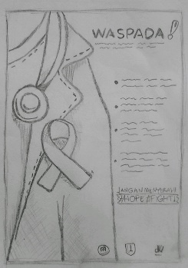
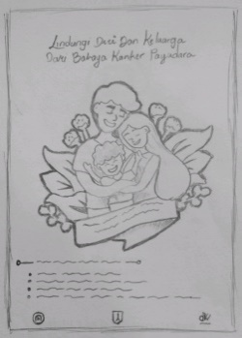
a. Sketsa Poster

Gambar 4.4 Sketsa Poster
(Sumber: Lisye Risakotta)

Diatas terdapat sketsa kasar dari media pendukung poster, dimana terdapat dua gambar yang berbeda, gambar satu menunjukan sebuah keluarga yang sedang berpelukan yang mengisyaratkan kebahagiaan sebuah keluarga, itu dapat terwujud disaat seluruh keluarga sehat dan memiliki kondisi tubuh yang baik, maka dari itu untuk mewujudkan filosofi pada gambar pertama, diperlukan kesadaran dari anggota keluarga dalam mengenali gejala apa saja yang timbul dalam tubuhnya, supaya penanganan yang tepat dapat di lakukan. Pada sketsa poster yang ke dua terdapat gambar tenaga medis yang siap membantu dan memberikan solusi serta perawatan yang tepat kepada orang yang menderita kanker payudara.

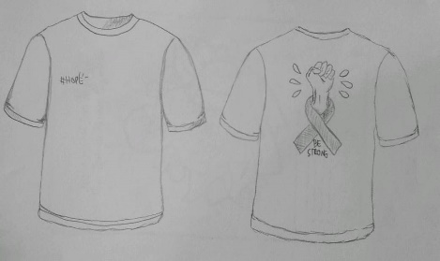
b. Sketsa Desain Koas
Gambar 4.5 Sketsa kaos
(Sumber : Lisye Risakotta)
Diatas terdapat sketsa kasar desain kaos dibagian depan terdapat tulisan #Hope yang memiliki makna masih ada harapan bagi orang-orang yang peduli akan kesehatanya. Sedangkan gambar pada kaos bagian belakang, terdapat gambar pita pink dengan tangan mengepal dan tulisan be strong yang maknanya, jika seseorang menyadari gejala kanker payudara yang terjadi dalam tubuhnya, diharapkan agar tetap kuat, dan segera berkonsultasi dengan dr, agar dapat dilakukan penangana yang tepat.
4.4 Final Desain
Proses dimana sketsa yang telah di gambar diatas kertas dilanjutkan ketahap digitalisasi. Dalam proses digitalisasi mebutuhkan keahlian dalam tata letak atau layout, tema yang tepat, dan warna yang sesuai.

- Video Animasi 2D

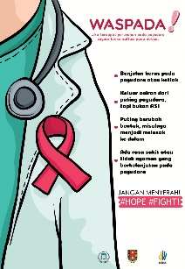
- Poster
Gambar Desain Poster
(Sumber: Lisye Risakotta)

Salasatu media pendukung dalam perancangan ini adlah poster, poster yang di atas adalah satu kesatuan yang di ambil dari media utamaya yaitu videoa animasi 2d. Poster tersebut berisi beberapa informasi penting tenatng kanker payudara, selain itu ilustrasi yang di pakai adalah ilustrasi yeng menggambarkan sebuah keluarga, dan dokter.

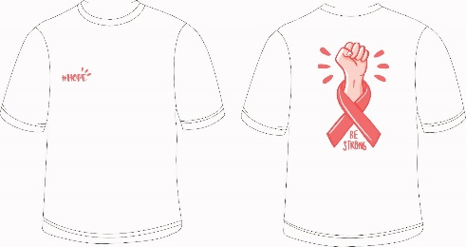
- Desain Kaos
Gambar Desain Kaos
(Sumber: Lisye Risakotta)

4.4.4 Aplikasi Media
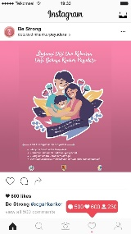
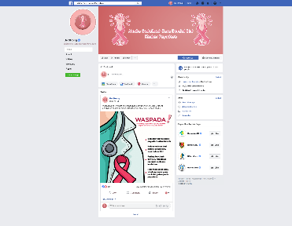
1. Media Sosial

Gambar Aplikasi Media Youtube Media facebook Instagram
(Sumber : Lisye Risakotta) (Sumber : Lisye Risakotta) (Sumber: Lisye Risakotta)

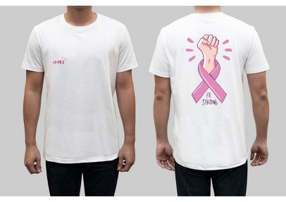
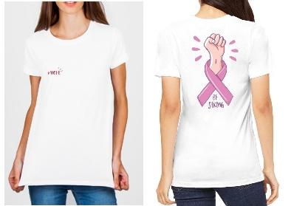
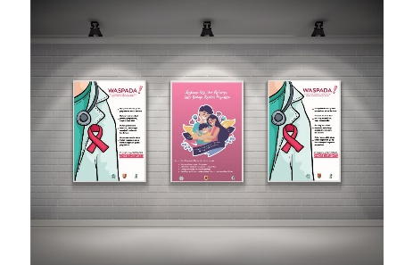
2. Media Poster 3. Media Kaos
Media Poster Media Kaos
(Sumber: Lisye Risakotta) (Sumber: Lisye Risakotta)

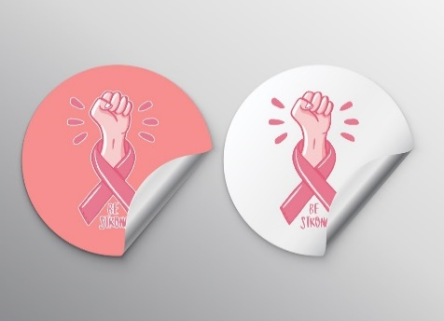
- Media Stiker
Gambar Media Sticker
(Sumber: Lisye Risakotta)

KESIMPULAN DAN SARAN

KESIMPULAN
Penulis menyimpulkan bahwa Perancangan Media Sosialisasi tentang Deteksi Dini Kanker Payudara di Kota Semarang perlu dilakukan agar masyarakat lebih peduli akan kesehatanya, selain itu masyarakt dapat mengetahui gejala-gejala awal kanker payudara yang terjadi sebelum stadium lanjut, dan masyarakat dapat memili makanan yang sehat dan mengindari makanan yang dapat memicu pertumbuhan sel yang tidak normal sehingga sel tersebut berubah menjadi kanker. Diharpkan dengan adanya media sosialisasi ini, dapat menekan angka kematian yang di akibatkan oleh kanker payudara.

SARAN
- Bagi Masyarakat
Dengan adanya Perancangan Media Sosialisasi Cara Deteksi Dini Kanker Payudara Di Kota Semarang ini, diharpkan dapat mengubah cara berfikir masyarakat tenatang susahnya mendeteksi kanker payudara.

- Bagi Penulis
Dengan adanya Perancangan Media Sosialisasi Cara Deteksi Dini Kanker Payudara Di Kota Semarang ini, diharpkan dapat menjadi reverensi atau penelitian sehingga kedepanya dapat dilakukan perancangan atau penelitian lebih lanjut mengenai kanker payudara.

DAFTAR PUSTAKA

Ahmad Rohani, 1997, Media Intuksional Edukatif, Jakarta : PT Rineka Cipta, Cet. Ke-I.
Arief, Wendy. (2009). Kampanye Kanker Payudara kepada Remaja Melalui Desain Komunikasi Visual di Kota Surakarta. Doctoral Dissertasion : Universitas Sebelas Maret
Berger, P., & Luckmann, T. (1967). The Social Construction of Reality: A Treatise in the Sociology of Knowledge. Garden City, NY: Doubleday.
Broom, L. ,dan P. Selznick .1968.Sociology: A Text with Adapted Readings.Edisi ke-4. Harper and Row New York.
Depkes. 2009. Pencegahan Kanker Leher Rahim Dan Kanker Payudara. Jakarta: Depkes RI
Djamarah, Syaiful B, & Zain, Aswan, 1995, Strategi Belajar Mengajar, Jakarta : Rineka Cipta
Gibson, James L, et. all. 1998. Organisasi: Berilaku, Struktur, Proses. Alih bahasa : Djarkasih, Jakarta : Erlangga.
Moh. Yamin Darsyah. (2013). Menakar Tingkat Akurasi Support Vector Machine Study Kasus Kanker Payudara. Statistika. Vol 1. No. 1.Hlm. 15-20.
Nafisah Syifaun. 2003. Grafika Komputer. Yogyakarta: Graha Ilmu
Purnamawati dan Eldarni. 2001. Media Pembelajaran. Jakarta : Pradana
Ritcher Jr. 1987. An Econometrics Analysis of Income Tax Evasion and Its Detection. RAND Journal of Economics. Vol. 22 No. 1, p. 14 – 35.
Rudi Susilana.Cepi Riyana,.2008.Media Pembelajaran. Bandung :CV Wacana.
WHO. Comprehensive cervical cancer control: A guide to essential practice. 2012.
Kardinah. “Pelibatan masyarakat dalam deteksi dini kanker payudara”. November 2018.https://yappika-actionaid.or.id/Pelibatan-Masyarakat-dalam-Deteksi-Dini-Kanker-Payudara/
Widoyono.” Waspada! Grafik Peningkatan Penderita Kanker Payudara di Semarang Mencengangkan, Ini Sebabnya”. November 2018. http://jateng.tribunnews.com/2018/01/27/waspada-grafik-peningkatan-penderita-kanker-payudara-di-semarang-mencengangkan-ini-sebabnya
http://www.depkes.go.id/development/site/dinas-kesehatan/

